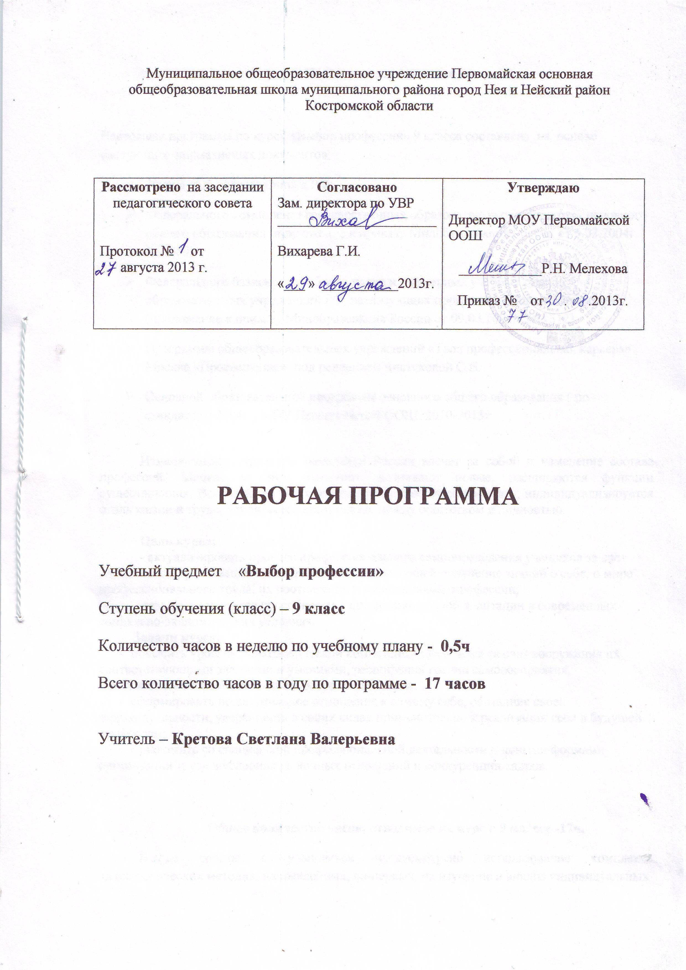

Пояснительная записка

Настоящая программа по курсу «Выбор профессии» 9 класса составлена на основе следующих нормативных документов:
- Закона «Об образовании» в РФ
- Федерального компонента государственных образовательных стандартов основного общего образования (приложение к приказу Минобразования России от 5.03.2004г. № 1089)
- Федерального базисного учебного плана и примерных учебных планов для образовательных учреждений РФ, реализующих программы общего образования (приложение к приказу Минобразования России от 09.03.2004г. № 1312)
- Программы общеобразовательных учреждений «Твоя профессиональная карьера» Москва «Просвещение» под редакцией Чистяковой С.Н.
- Основной образовательной программы основного общего образования ( по стандартам 2004г.) МОУ Первомайской ООШ. 2010-2015г

Изменяющаяся структура экономики России влечет за собой и изменение состава профессий. Многие из них отмирают, возникают новые, расширяются функции существующих. Все большее место занимает в обществе сфера услуг, индивидуализируется стиль жизни и труда, усиливается взаимосвязь между обществом и личностью.

Цели курса:
- актуализировать процесс профессионального самоопределения учащихся за счет специальной организации их деятельности, включающей получение знаний о себе, о мире профессионального труда, их соотнесения с требованиями профессии;
- развить у учащихся способности к профессиональной адаптации в современных социально-экономических условиях.
Задачи курса:
- повысить уровень психологической компетенции учащихся за счет вооружения их соответствующими знаниями и умениями, расширения границ самовосприятия, пробуждения потребности в самосовершенствовании;
- сформировать положительное отношение к самому себе, осознание своей индивидуальности, уверенность в своих силах применительно к реализации себя в будущей профессии;
- ознакомить со спецификой профессиональной деятельности и новыми формами организации труда в условиях рыночных отношений и конкуренции кадров.

Общее количество часов, отводимое на курс в 9 классе -17ч.
В ходе работы с учащимися предусмотрено использование комплекса психологических методик, направленных, во-первых, на изучение и анализ индивидуальных
психологических качеств учащихся, а во-вторых, на обеспечение их психологического развития. С этой целью применяются диагностические и развивающие методические процедуры. Кроме того, по темам курса проводятся практические работы.
В рамках курса используются разнообразные формы организации занятий и методы обучения: комбинированный урок, конференция, «круглый стол», индивидуальные и групповые беседы; демонстрация кино- и видеофильмов, описание профессий, встреча с представителями отдельных профессий, диспут, конкурс, составление и решение профориентационных кроссвордов и др.
Изучение курса предполагает активное участие школьников в подготовке и проведении занятий, насыщение уроков и домашних заданий различными упражнениями для самостоятельной работы, раздаточным дидактическим материалом.
Знакомясь с приемами самопознания и самоанализа личности, учащиеся соотносят свои склонности и возможности с требованиями, предъявляемыми к человеку определенной профессии, намечают планы реализации профессиональных намерений.

Учащиеся должны иметь представления: о смысле и значении труда в жизни человека и общества; о современных формах и методах организации труда; о сущности хозяйственного механизма в условиях рыночных отношений; о предпринимательстве; о рынке

Перечень формируемых знаний и умений.
Учащиеся должны знать:
- значение профессионального самоопределения;
- понятие о профессиях и профессиональной деятельности;
- правила выбора профессии;
-понятие об интересах, мотивах и ценностях профессионального труда, а также о психофизиологических и психологических ресурсах личности в связи с выбором профессии;
-значение творческого потенциала человека, карьеры.
Учащиеся должны уметь:
-соотносить свои индивидуальные особенности с требованиями конкретной профессии;
-составлять личный профессиональный план и мобильно изменять его;
-анализировать профессиограммы, информацию о профессиях по общим признакам профессиональной деятельности:
-пользоваться сведениями о путях получения профессионального образования.

Содержание курса «Выбор профессии»
Многообразие мира профессий
Понятие о профессии и специальности.
Как появилась профессия человека.
Что мы знаем о современном мире профессий. Понятия « профессия»,
« специальность»
Отделы и группы профессий
Отделы: профессии, связанные с использованием ручного труда( Р); с использованием машинного труда ( М); с использованием автоматизированных и автоматических систем ( А); с преобладанием функциональных средств ( Ф)Группы: 1-Б, 2-О, 3-Н, 4-М
Склонности и интересы в профессиональном выборе « хочу»
Склонности и интересы.
Понятие « интерес». Виды интересов.
Практическая работа по выявлению интересов. Задание на проверку устойчивости интересов
Возможности личности в профессиональной деятельности ( могу»)
Способности. Общие их виды.
Общие и специальные способности.
Профессиональная пригодность и планирование карьеры
Понятие о профессиональной пригодности
Возрастные особенности и ценностные ориентации личности.
Понятия, связанные с потребностями человека, которые указывают на профессиональное самоопределение в различных периодах жизни, ведущие виды деятельности, изучение ценностных ориентаций и потребностно-мотивационной сферы молодёжи.
Планирование жизненного пути и профессиональная пригодность личности.
Понятие «профессиональная пригодность». Этапы формирования с учётом профессионально важных качеств личности
Здоровье и профессия.
Влияние здоровья на выбор профессии. Деление профессий на по влиянию на организм человека, условий труда. Укрепление здоровья, работа над собою.

Рынок труда и современные требования к профессионалу (« надо»)
Конкуренция. Предпринимательство.
Конкуренция, конъюнктура рынка. Развитие предпринимательства. Банки данных о рабочей силе, прогнозирование состояния рабочей силы
Занятость и безработица.
Занятость населения. Безработица. Государственная служба занятости населения. Перспективы изменения мира профессий. Потребность нашего района в кадрах
Интеллектуальные способности и успех в профессиональном труде
Память. Понятие о памяти, её виды. Выявление особенностей своей памяти
Внимание. Понятие о внимании. Свойства внимания: устойчивость, распределение, переключение, концентрация. Виды: непроизвольное, произвольное, послепроизвольное.
Понятие о мышлении. Развитие мышления.
Воображение. Понятие о воображении. Определение уровня развития воображения учащихся. Как развивать своё воображение
Координация движений
Понятие о координации движения. Выявление особенностей своей координации.
Характер. Понятие о характере. Пути формирования своего характера
Темперамент. Понятие о темпераменте, его виды. Темперамент и выбранная вами профессия
Слагаемые выбора профессии
Профессиональный план. Основные причины ошибок и затруднений при выборе профессии
Понятие и личном профессиональном плане, его составление.
Характеристика профессии. Профессиограмма.
Изучение профессиограмм некоторых профессий. Какую помощь может оказать профессиограмма выбирающему профессию.
Пути получения профессии
Источники получения информации о профессиях, пути получения профессии: система профессионально- технического образования. Подготовка рабочих на производстве, средние специальные учебные заведения, высшие, курсы.

Тематическое планирование курса «Выбор профессии» ( 17 часов)

№ | тема | Содержание (основные понятия) | повторение
Многообразие мира профессий
1 | Понятие о профессии и специальности. | Цели и задачи курса « путь в профессию». Как появилась профессия человека. Что мы знаем о современном мире профессий. Понятия «профессия», специальность»
2 | Отделы и группы профессий | Отделы: профессии, связанные с использованием ручного труда( Р); с использованием машинного труда ( М); с использованием автоматизированных и автоматических систем ( А); с преобладанием функциональных средств ( Ф)Группы: 1-Б, 2-О, 3-Н, 4-М | Классы профессий
Склонности и интересы в профессиональном выборе « хочу»
3 | Склонности и интересы | Понятие « интерес». Виды интересов.  Практическая работа по выявлению интересов. Задание на проверку устойчивости интересов
Возможности личности в профессиональной деятельности ( «могу»)
4 | Способности. Общие их виды. | Общие и специальные способности. Задания на диагностику общих способностей « Информационный методический материал») | Понятие склонности
5 | Профессиональная пригодность и планирование карьеры | Понятие о профессиональной пригодности
6 | Возрастные особенности и ценностные ориентации личности | Понятия, связанные с потребностями человека, которые указывают на профессиональное самоопределение в различных периодах жизни, ведущие виды деятельности, изучение ценностных ориентаций и потребностно- мотивационной сферы молодёжи.
7 | Планирование жизненного пути и профессиональная пригодность личности | Понятие «профессиональная пригодность». Этапы формирования с учётом профессионально важных качеств личности
8 | Здоровье и профессия | Влияние здоровья на выбор профессии. Деление профессий на по влиянию на организм человека, условий труда. Укрепление здоровья, работа над собою. | Понятие «профпригодность».  Степени профпригодности
Рынок труда и современные требования к профессионалу (« надо»)
9 | Конкуренция. Предпринимательство | Конкуренция, конъюнктура рынка. Развитие предпринимательства. Банки данных о рабочей силе, прогнозирование состояния рабочей силы | Структура рынка
10 | Занятость и  безработица | Занятость населения. Безработица. Государственная служба занятости населения.  Перспективы изменения мира профессий. Потребность нашего района в кадрах | Понятие  «конкуренция»,  «предпринимательство»
Интеллектуальные способности и успех в профессиональном труде

11 | Память  Внимание. | Понятие о памяти, её виды. Выявление особенностей своей памяти  Понятие о внимании. Свойства внимания: устойчивость, распределение, переключение, концентрация. Виды: непроизвольное, произвольное, послепроизвольное
12 | Мышление. Развитие мышления | Понятие о мышлении
13 | Воображение  Координация движений | Понятие о воображении. Определение уровня развития воображения учащихся. Как развивать своё воображение  Понятие о координации движения. Выявление особенностей своей координации | Основные понятия по теме « Мышление»  Вопросы по теме « Воображение»
14 | Характер  Темперамент | Понятие о характере.  Выполнение тестовых заданий, анкетирование. Пути формирования своего характера  Понятие о темпераменте, его виды. Темперамент и выбранная вами профессия | «Характер»- жизненные наблюдения
Слагаемые выбора профессии
15 | Профессиональный план  Основные причины ошибок и затруднений при выборе профессии | Понятие и личном профессиональном плане, его составление  Затруднения и ошибки при выборе профессии | Чтение и обсуждение личных профессиональных планов
16 | Характеристика профессии.  Профессиограмма | Изучение профессиограмм некоторых профессий. Какую помощь может оказать профессиограмма выбирающему профессию
17 | Пути получения профессии | Источники получения информации о профессиях, пути получения профессии: система профессионально- технического образования. Подготовка рабочих на производстве, средние специальные учебные заведения, высшие, курсы. | Чтение профессиограмм или характеристик выбранной профессии

Учебно-методическое обеспечение образовательного процесса:
1. Программы общеобразовательных учреждений. «Твоя профессиональная карьера», 8-9классы. Москва, « Просвещение»
2. «Твоя профессиональная карьера» под редакцией Чистяковой, Москва,
« Просвещение»
3. « Выбирайте профессию» Е.А. Прощицкая, Москва, « Просвещение»
4. М.Ю. Савченко «Профориентация» 9-11 кл. личностное развитие. Тренинги готовности к экзаменам. Москва «Вако»

